Presseinformation

Neue MIPI-Kameramodule mit Sony-Pregius-S-Sensoren

Vision Components hat vier weitere Sensoren aus der Baureihe Sony Pregius S in MIPI-Kameramodule für Embedded Vision integriert. Die Global-Shutter-Sensoren IMX565, IMX566, IMX567 und IMX568 mit hoher Aufnahmequalität, Lichtempfindlichkeit und Ausleserate eignen sich perfekt für schnelle Anwendungen, zum Beispiel in der industriellen Inspektion. Die VC-Trägerplatinen sind für eine effiziente wiederholbare industrielle Verarbeitung konstruiert: robust, mit exzellenter Wärmeableitung und vorgefertigten Montagebohrungen und Präzisionspassungen. Über die MIPI-CSI-2-Schnittstelle lassen sich die MIPI-Kameramodule an alle gängigen Prozessorplattformen anschließen. Vision Components liefert leistungsstarke Kabel und weiteres, perfekt auf die Boards abgestimmtes Zubehör aus einer Hand und stellt Kunden bewährte Treiber kostenfrei zur Verfügung. Dadurch können Vision-OEMs ihre Projekte schneller, einfacher und kostengünstiger zur Serienreife bringen. Vision Components ergänzt sein VC-MIPI-Portfolio kontinuierlich um weitere Bildsensoren, Zubehör und Entwicklerkits und integriert auf Anfrage auch spezifische Sensoren. Die neuen MIPI-Kameramodule werden auf der embedded world zum ersten Mal öffentlich vorgestellt. Die Serienfertigung einiger Modelle ist bereits angelaufen.
Mehr Informationen: www.mipi-modules.de

Vision Components auf der embedded world
Nürnberg, 21. – 23. Juni 2022
Halle 2, Stand 450

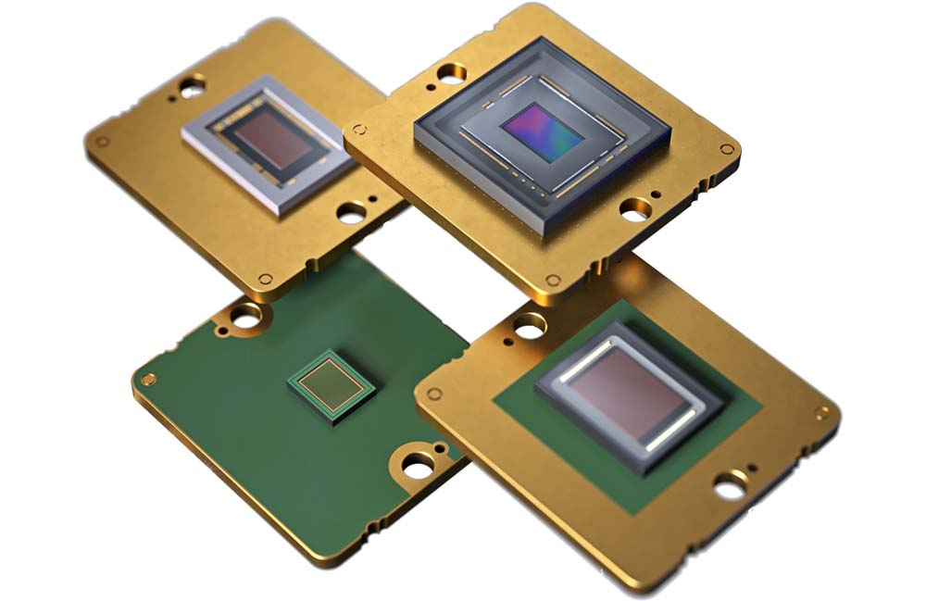
Bild: Vision Components bietet eines der umfangreichsten Programme an MIPI-Kameramodulen, jetzt ergänzt um weitere Global-Shutter-Sensoren des Typs Sony Pregius S

Bilder: | vc_mipi_camera_modules_lineup_4 | Zeichen: | 1282
Dateiname: | 202206002_pm_neue_mipi-kameramodule_de | Datum: | 14.06.2022
Über Vision Components
Die Vision Components GmbH ist ein führender internationaler Hersteller von Embedded-Vision-Systemen. Die frei programmierbaren Kameras mit integrierten leistungsstarken Prozessoren führen eigenständig Bildverarbeitungsaufgaben aus, ohne dass sie dafür einen zusätzlichen Computer benötigen. Vision Components bietet OEMs vielseitige Linux-basierte Embedded-Systeme für die 2D- und 3D-Bildverarbeitung an, wahlweise als Platinenkamera oder mit Schutzgehäuse. Zudem steht ein wachsendes Sortiment an ultrakompakten MIPI-Kameraplatinen zum Anschluss an eine Vielzahl verschiedener CPU-Boards zur Verfügung. Darüber hinaus bietet Vision Components Software-Bibliotheken und entwickelt auf Wunsch Sonderlösungen, wobei das Expertenteam auf umfangreiche Kenntnisse und über 20 Jahre Erfahrung mit Imaging-Anwendungen bauen kann. Das Unternehmen mit Sitz in Ettlingen wurde 1996 von Michael Engel, dem Erfinder der ersten industrietauglichen intelligenten Kamera, gegründet. Es folgten weitere Weltpremieren, wie die ersten intelligenten Vision-Sensoren und der erste Embedded-3D-Laserprofilsensor. Vision Components unterhält heute Vertriebsbüros in den USA und Japan und arbeitet mit lokalen Partnern in über 25 Ländern zusammen, um weltweit Kundennähe und qualifizierte Fachberatung zu gewährleisten.
Kontakt:  Vision Components GmbH  Jan-Erik Schmitt  Ottostraße 2  76275 Ettlingen  Tel.: 07243 / 2167-0  E-Mail: schmitt@vision-components.com  Internet: www.vision-components.com |  | gii die Presse-Agentur GmbH  Immanuelkirchstraße 12  10405 Berlin  Tel.: 030 / 538 965-0  E-Mail: info@gii.de  Internet: www.gii.de

